# Самостоятельная работа №6

# “Битовые операции”

## Задание 1

Дано двоичное натуральное число n. Определите сумму его цифр.

## Математическая модель

b=b+pow(2, i)

i++;

a=a/10;

n=n+(b % 10);

b=b/10;

## Список идентификаторов

|  |  |  |
| --- | --- | --- |
| Идентификатор | Тип переменной | Смысл |
| a | Int | Вводимое число |
| b | Int | Десятичное число |
| i | Int | Параметр цикла |
| n | Int | Сумма цифр десятичного числа |

## Код программы

#include<stdio.h>

#include<math.h>

#include <locale.h>

void main() {

char *locale = setlocale(LC_ALL, "");

int a,b=0,i=0,n=0;

printf("Введите двоичное натуральное число: "); scanf("%d", &a);

while(a!=0) {

if(a%10==1){

b=b+pow(2, i);

}

i++;

a/=10;

}

while (b!= 0) {

n+=(b % 10);

b/=10;

}

printf("Сумма цифр этого числа: %d", n);

getch();

}

## Результат проделанной работы

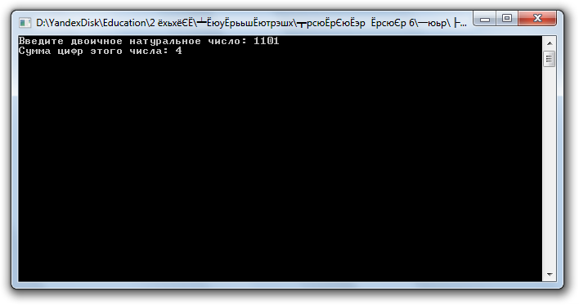

## Задание 2

Напишите программу, определяющую сколько раз цифра 0

встречается в двоичной записи натурального числа.

## Математическая модель

b+=(a%2)*pow(10,i);

## Список идентификаторов

|  |  |  |
| --- | --- | --- |
| Идентификатор | Тип переменной | Смысл |
| a | Int | Вводимое число |
| b | Int | Десятичное число |
| i | Int | Параметр цикла |
| s | Int | Количество нулей |
| n | Int | Количество итераций |

## Код программы

#include<stdio.h>

#include<locale.h>

int main() {

char *locale = setlocale(LC_ALL, "");

int i,n,a,b,s=0;

printf("Введите число: "); scanf("%d",&a);

n=(a>255)?(a>65535)?31:15:7;

printf("В двоичной системе счисления: ");

for (i=n;i>=0;i=i-1) {

b=(a>>i)&0x1;

printf("%d",b);

if (b==0) {

s=s+1;

}

}

printf("\nЦифра 0 встречается %d раз(а)",s);

getch();

}

## Результат проделанной работы

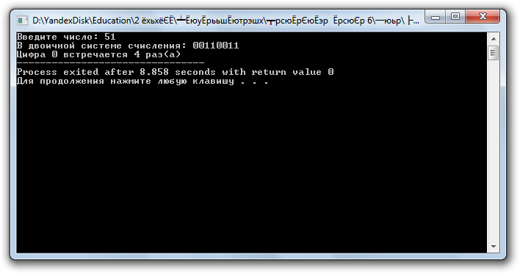

## Задание 3

Составьте программу, переводящую натуральные числа в

восьмеричную систему счисления.

## Математическая модель

b+=(a%8)*pow(10,i);

## Список идентификаторов

|  |  |  |
| --- | --- | --- |
| Идентификатор | Тип переменной | Смысл |
| a | Int | Вводимое число |
| b | Int | Число в восьмеричной СС |
| i | Int | Параметр цикла |

## Код программы

#include<stdio.h>

#include<math.h>

#include <locale.h>

void main() {

char *locale = setlocale(LC_ALL, "");

int a, b=0, i=0;

printf("Введите натуральное число: "); scanf("%d", &a);

while(a!=0) {

b+=(a%8)*pow(10,i);

a/=8;

i++;

}

printf("В восьмеричной системе счисления: %d", b);

getch();

}

## Результат проделанной работы

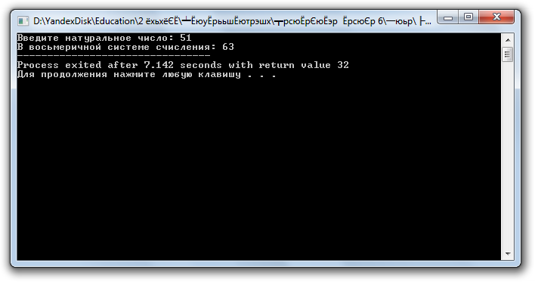

## Задание 4

Составьте программу для построения "перевертыша" натурального числа, записанного в восьмеричной системе счисления.

## Математическая модель

(((c>>i)&0x01)==1)

## Список идентификаторов

|  |  |  |
| --- | --- | --- |
| Идентификатор | Тип переменной | Смысл |
| a | Int | Вводимое число |
| b | Int | “Перенесенная” цифра |
| с | Int | Цифра, которую надо перенести |
| i | Int | Параметр цикла |
| j | Int | Показатель степени |

## Код программы

#include<stdio.h>

#include<locale.h>

void main() {

char *locale = setlocale(LC_ALL, "");

int i, a, j=0, b=0, c=0;

printf("Введите восьмеричное число: "); scanf("%d", &a);

printf("Перевертыш: ");

while(a>0) {

c=a%10;

for (i=0;i<=2;i++) {

if(((c>>i)&0x01)==1) {

b+=pow(2, j);

}

j++;

}

printf("%d", b);

j=0;

b=0;

a/= 10;

}

getch();

}

## Результат выполненной работы

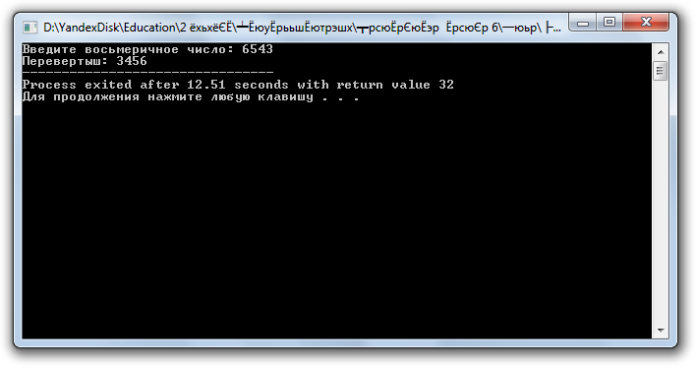

## Задание 5

Напишите программу определения того, является ли данное целое

число положительным (отрицательным).

## Математическая модель

((num>>sizeof(int)*8-1)==0)

## Список идентификаторов

|  |  |  |
| --- | --- | --- |
| Идентификатор | Тип переменной | Смысл |
| a | Int | Вводимое число |

## Код программы

#include<stdio.h>

#include <locale.h>

void main() {

char *locale = setlocale(LC_ALL, "");

int a;

printf("Введите число: "); scanf("%d", &a);

if((a>>sizeof(int)*8-1)==0) {

printf("Число положительное\n");

}

else {

printf("Число отрицательное\n");

}

getch();

}

## Результат проделанной работы

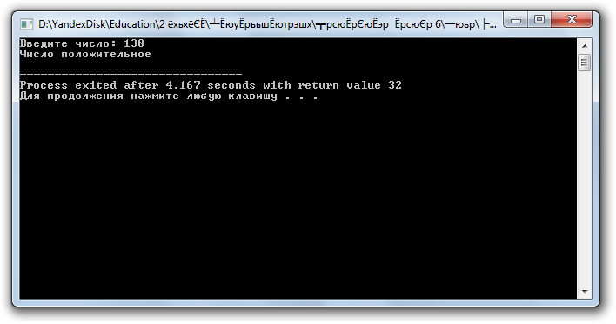

## Задание 6

Напишите программу, "вычеркивающую" из двоичного представления данного натурального числа i-й бит.

## Математическая модель

## Список идентификаторов

|  |  |  |
| --- | --- | --- |
| Идентификатор | Тип переменной | Смысл |
| n | Int | Количество итераций |
| a | Long int | Вводимое число |
| b | Int | Вводимый номер позиции |
| i | Int | Параметр цикла |

## Код программы

#include<stdio.h>

#include<locale.h>

void main() {

char *locale = setlocale(LC_ALL, "");

long int a;

int b, n;

printf("Введите число: "); scanf("%d",&a);

printf("Введите позицию: "); scanf("%d", &b);

n=(a>255)?(a>65535)?31:15:7;

printf("Итог: ");

for (i=n;i>=0;i--) {

if(i!=b-1) {

printf("%d",(a>>i)&0x1);

}

}

getch();

}

## Результат выполненной работы:

